新 书 推 荐

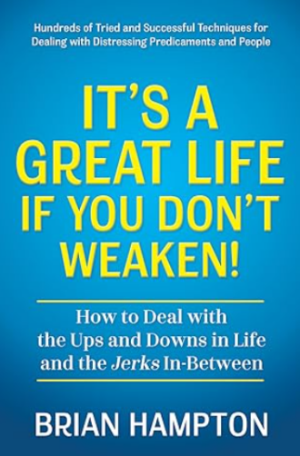
中文书名：《如果你不软弱，生活将会很美好：如何应对生活的起伏与颠簸》
英文书名：It’s a Great Life If You Don’t Weaken: How to Deal with the Ups and Downs in Life and the Jerks In-Between
作 者：Brian Hampton
出 版 社：Morgan James Publishing
代理公司：Waterside/ANA/Jessica Wu
页 数：240页
出版时间：2024年7月
代理地区：中国大陆、台湾
审读资料：电子稿
类 型：职场励志

内容简介：

布莱恩·汉普顿分享了一系列经过验证的经验和技巧，来自其个人经验和多个领域的成功人士，使读者能够在办公室氛围下取得胜利，并处理与任何人的关系，从管道工、兽医、律师和医生，到牙医、保险公司、糟糕的驾驶员，甚至是不礼貌的客户服务代表。

其中的实用交易技巧特别吸引了30岁到60岁的男性，这是在非小说文学领域上受到忽视的人群。然而，女性也会发现这些技巧与她们长期面临的障碍相关。此外，简洁的章节索引迎合了年轻一代的注意力，为他们提供了快速解决即时问题的答案。

《如果你不软弱，生活将会很美好》不仅因其宝贵的内容而脱颖而出，还因其读者友好的格式而广受关注。汉普顿以引人入胜、忍俊不禁的方式呈现了对更美好生活的指引，从头到尾都吸引着读者。对于寻求实用策略来克服生活挑战、战胜困难的人以及希望在个人和专业领域取得成功的人来说，这本指南必不可少。它提供了一种清新的视角，并解决了读者的一个关键兴趣点——如何以自信和韧性航行在外部世界中。

作者简介：

布莱恩·汉普顿（Brian Hampton）拥有两个硕士学位，并在多个领域拥有卓越的职业生涯。他曾在美国陆军担任步兵军官，还在备受尊敬的JFK特战中心教授说服沟通和心理行动课程，面向特种部队的少校和上校。从军队转业后，布莱恩担任了国家非营利组织的重要职务，如美国国际服务组织总部，以及联邦贸易委员会的国家总部。在广告、传播和政治等许多不同工作中，他发表了超过150次公开演讲，另有50次在全国演讲，并出现在70多个电视台。布莱恩目前与妻子居住在密歇根州的马歇尔市。

全书目录：

简介

第一部分 怎样应付祝福和为难你的人
- 人类各种行为应对指南
- 别人问“你过得怎么样？”应该如何回答
- “停下！”有些人是怎么知道的
- 反对！如何逃脱律师的控诉

- 如何应付医生、牙医、遛狗人，如何高效运动
- 医生只能给建议，健康由自己掌握
- 嗷！持续的痛，我说的是牙医
- 自家的狗喜欢主人，兽医喜欢钱
- 小心！碰到疯狂驾驶员要保护好自己
- 锻炼：如何事半功倍

- 如何为职业生涯添砖加瓦
- 是时候好好组织了，但谁有时间？
- 如何面试并获得工作
- 财富的关键：自己的决策团
- 公共演讲：提升权力和影响力的方式
- 擅长玩文字游戏
- 何时怎样重新发现自我

- 如何“规划”体系
- 总有现成的体系：为自己所用
- 让政府为你所用
- 想要掌权？如何赢得选举
- 管理国家：要么好好干要么别插手

- 如何应对起伏并保持开心
第二十章 克服抑郁，与抑郁共存
第二十一章 是时候开心起来了！
第二十二章 如何找到交知心朋友的时间
第二十三章 在游轮上相爱结婚
第二十四章 吃喜欢的让自己开心
第二十五章 现在你还有开心的时候吗？
第二十六章 宇宙的规律
第二十七章 生活的意义是什么

致谢
作者简介

感谢您的阅读！
请将反馈信息发至：版权负责人
Email：Rights@nurnberg.com.cn
安德鲁·纳伯格联合国际有限公司北京代表处
北京市海淀区中关村大街甲59号中国人民大学文化大厦1705室, 邮编：100872
电话：010-82504106, 传真：010-82504200
公司网址：http://www.nurnberg.com.cn
书目下载：http://www.nurnberg.com.cn/booklist_zh/list.aspx
书讯浏览：http://www.nurnberg.com.cn/book/book.aspx
视频推荐：http://www.nurnberg.com.cn/video/video.aspx
豆瓣小站：http://site.douban.com/110577/
新浪微博：安德鲁纳伯格公司的微博_微博 (weibo.com)
微信订阅号：ANABJ2002

